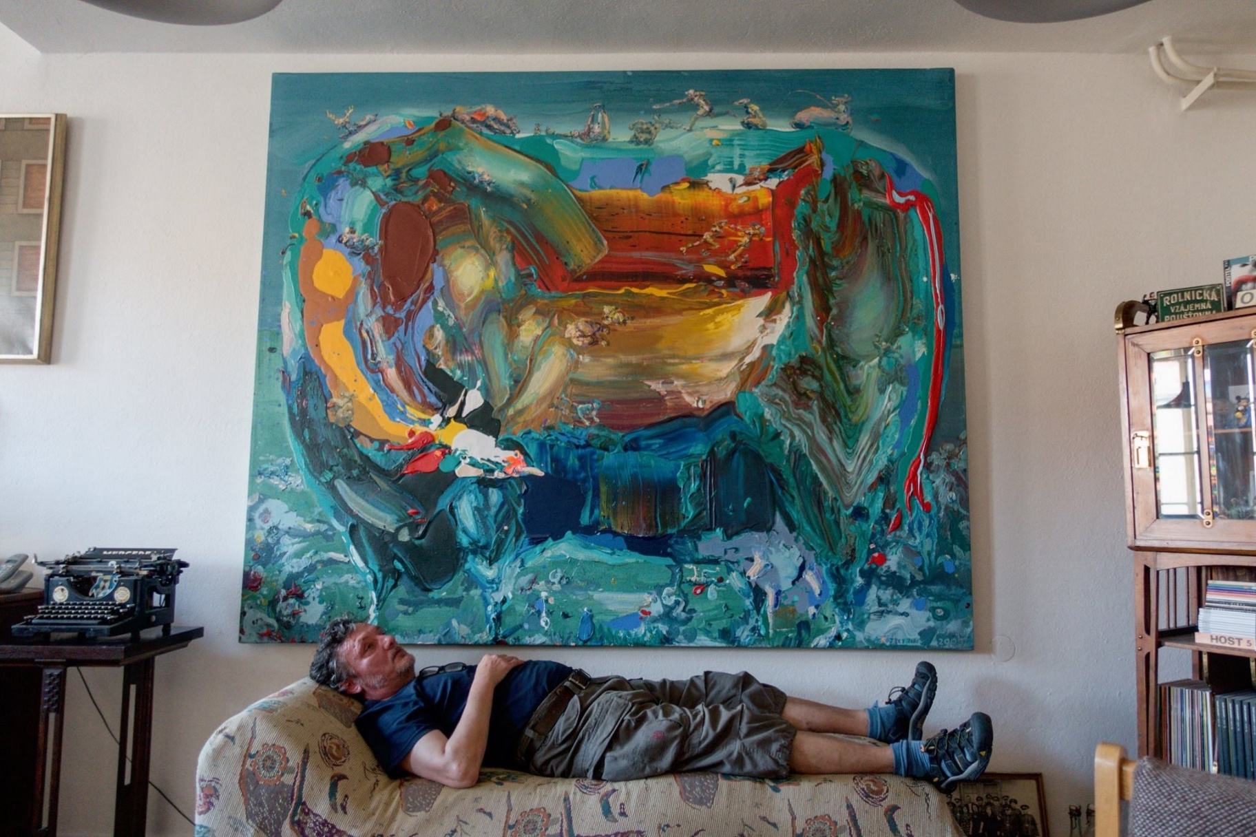
ROZSVIŤ SVĚTLO, AŤ JE VIDĚT DISTRIBUČNÍ LIST

Česko 2023 | 93 minut | české znění | přístupný od 12 let | DCP, MP4 | premiéra: 14. prosince 2023 | konec monopolu:

■ originální název Rozsviť světlo, ať je vidět ■ žánr Dokument
■ režie Václav kučera, Radim Špaček ■ scénář a námět Václav Kučera, Romek Hanzlík ■ kamera Diviš Marek, David Šachl, Kryštof Kučera, Dalibor Fencl ■ střih Vilém Šrail ■ zvuk Ondřej Ježek ■ produkce Petr Koza

■ programace Radek Rubáš, +420 777 161 402, program@aerofilms.cz, online objednávky v portálu disfilm
- stránka filmu https://www.aerofilms.cz/rozsvit-svetlo-at-je-videt/
- materiály http://aero.capsa.cz/ (login a heslo: guest)

■ synopse
Těžko byste hledali v Čechách dvojici, jejichž členové by měli na kontě jak České lvy, tak vystoupení ve více než 40 zemích, přes 3000 koncertů nebo nespočet zorganizovaných výstav. Rozsviť světlo, ať je vidět je portrét Miroslava Waneka, zakladatele kapely Už jsme doma, a Martina Velíška, výtvarníka a nehrajícího člena UjD, který této kapele vdechl vizuální podobu. Ukazuje třicetileté přátelství těchto osobností a noří se jak do jejich úspěchů, tak i do syrovosti démonů, kterými byli zmítáni. Wanek a Velíšek zformovali tvůrčí partnerství, které definovalo nejen českou nezávislou hudební scénu, ale dalo ráz filmovým klasikám jako Fimfárum. Stačí se tedy s nimi vydat na cestu. Z Teplic, přes Žižkov až na konec světa.

